Notas a los Estados Financieros
Al 31 de marzo de 2022
(Cifras en Pesos)

Ente Público: COMISIÓN DE LOS DERECHOS HUMANOS DEL ESTADO DE YUCATÁN
a) NOTAS DE DESGLOSE
I) NOTAS AL ESTADO DE SITUACION FINANCIERA

ACTIVO
2022
1.- EFECTIVO Y EQUIVALENTES $ 513,584.01
EFECTIVO $ 20,500.00
BANCOS/TESORERÍA $ 393,084.01
BANCOS/DEPENDENCIAS Y OTROS $ 0.00
INVERSIONES TEMPORALES (HASTA 3 MESES) $ 0.00
FONDOS CON AFECTACIÓN ESPECÍFICA $ 0.00
DEPÓSITOS DE FONDOS DE TERCEROS $ 100,000.00
EN GARANTÍA Y/O ADMINISTRACIÓN
OTROS EFECTIVOS Y EQUIVALENTES $ 0.00

DERECHOS A RECIBIR EFECTIVO Y EQUIVALENTES $ 330,311.80
2.- NO APLICA

3.- MONTO PENDIENTE DE RECUPERAR EN MENOS DE UN 365 DÍAS
DEUDORES DIV X COB $ 272,009.55
INVERSIONES TEMPORALES (HASTA 3 MESES) $ 0.00
FONDOS CON AFECTACIÓN ESPECÍFICA $ 0.00

(DE LOS CUALES $255,878.50 SON DE LA SECRETARIA DE ADMINISTRACION Y
FINANZAS PENDIENTE DE DEPOSITAR CORRESPONDIENTE AL EJERCICIO FISCAL 2012.

PRESTAMOS OTORGADOS A CORTO PLAZO (MENOR A 365 DÍAS) $ 52,791.29

MONTO PENDIENTE POR RECUPERAR MAS DE UN AÑO

PRESTAMOS OTORGADOS A LARGO PLAZO (MAYOR A 365 DÍAS) $ 0.00

DERECHOS A RECIBIR BIENES O SERVICIOS $ 1,358.00

BIENES DISPONIBLES PARA SU TRANSFORMACIÓN O CONSUMO (INVENTARIOS)
4.- NO APLICA

5.-NO APLICA

INVERSIONES FINANCIERAS
6.-NO APLICA

7.-NO APLICA

BIENES MUEBLES, INMUEBLES E INTANGIBLES
8.-EL DESGLOSE DE LOS BIENES MUEBLES, ASI COMO SU DEPRECIACIÓN ACUMULADA, METODOS Y TASAS APLICADAS SON:

BIENES MUEBLES | MONTO AL 31 MARZO DE 2022 | MONTO DEP ACUMUL | METODO DEP | TASAS APLICADAS | ESTADO DE LOS BIENES
MOBILIARIO DE OFICINA Y ESTANTERIA | $ 780,080.72 | $ 684,364.53 | PORCENTAJE FIJO | 10% | BUENO
BIENES DE COMPUTO Y TECNOLG | $1, 849,359.70 | $ 1, 252,076.96 | PORCENTAJE FIJO | 33% | BUENO
OTROS MUEBLES Y EQ. ADMINISTRACION. | $ 377,525.65 | $ 328,964.73 | PORCENTAJE FIJO | 10% | BUENO
SISTEMAS DE AIRE ACONDICIONADO | $ 160,097.54 | $ 43,973.34 | PORCENTAJE FIJO | 10% | BUENO
MAQUINARIA Y OTROS EQUIPOS | $ 4,060.00 | $ 1,793.17 | PORCENTAJE FIJO | 33.3% | BUENO
MUEBLES EXCEPTO DE OFICINA Y EST. | $ 16,447.95 | $ 3,536.25 | PORCENTAJE FIJO | 10% | BUENO
EQUIPO DE COMUNICACIÓN Y TELECOM | $ 107,637.97 | $ 53,559.91 | PORCENTAJE FIJO | 10% | BUENO
EQUIPO DE TRANSPORTE | $1, 405,540.00 | $ 1, 332,780.00 | PORCENTAJE FIJO | 20% | BUENO
 | $4, 700,749.53 | $ 3, 701,048.89

LA DEPRECIACIÓN SEGÚN LA NORMATIVIDAD EMITIDA POR EL CONAC.

BIENES INTANGIBLES
9.- METODO AMORTIZACION:

SE DIVIDE EL MONTO ORIGINAL DE INVERSIÓN ENTRE EL N. DE AÑOS POR LOS CUALES SE OTORGÓ LA CONSESION, EL COCIENTE SE MULTIPLICA X 100 Y EL PRODUCTO SE EXPRESARÁ POR CIENTO.

BIENES INTANGIBLES |  | MONTO AL 31 MARZO DE 2022 |  | AMORTIZACION ACUMULADA
LICENCIAS |  | $ 213,270.76 |  | $ 134,662.30
SOFTWARE |  | $ 172,478.71 |  | $ 133,375.00
CONCESIONES |  | $ 0.00 |  | $ 0.00
 | $ 385,749.47 |  | $ 268,037.30
ESTIMACIONES Y DETERIOROS
10.-NO APLICA

OTROS ACTIVOS
11.-NO APLICA

PASIVO

1.-CUENTAS POR PAGAR MENOR A 365 DIAS $ 1, 055,314.11
SERVICIOS PERSONALES POR PAGAR A CORTO PLAZO $ 66, 429.81

PROVEEDORES $ 114,209.94
ESTOS PAGOS SE REALIZARÁN EN MENBOS DE 90 DÍAS
RETENCIONES Y CONTRIBUCIONES $ 865,947.89

ESTOS PAGOS SE REALIZARÁN EN MENOS DE 90 DÍAS
OTRAS CUENTAS POR PAGAR $16,240.66

ESTOS PAGOS SE REALIZARÁN HASTA EN 90 DÍAS

ESTA INSTITUCIÓN NO CUENTA CON CUENTAS POR PAGAR A LARGO PLAZO

2.- NO APLICA

3.- NO APLICA
II) NOTAS AL ESTADO DE ACTIVIDADES

INGRESOS DE GESTION

1.- INGRESOS POR TRANSFERENCIAS, ASIGNACIONES Y SUBSIDIOS

MONTO TOTAL AL 31 MARZO DE 2022 $ 8, 623,789.00

UNICOS INGRESOS CON LOS QUE CUENTA LA ENTIDAD.

2.- NO APLICA

OTROS INGRESOS Y BENEFICIOS
3.- NO APLICA

GASTOS Y OTRAS PÉRDIDAS
1.- LOS CONCEPTOS DEL GASTO PRESUPUESTAL AL 31 MARZO DE 2022
SERVICIOS PERSONALES $ 6, 556,093.31
MATERIALES Y SUMINISTROS $ 983,928.30
SERVICIOS GENERALES $1, 059,531.03
AYUDAS SOCIALES $ 0.00
OTROS GASTOS Y PÉRDIDAS $ -0.65
EXTRAORDINARIAS

III) NOTAS AL ESTADO DE VARIACION EN LA HACIENDA PÚBLICA

1.- SALDO AL 31 MARZO DE 2022 PATRIMONIO CONTRIBUIDO $ 72,760.00
PATRIMONIO CONTRIBUIDO ES EQUIPO DE TRASPORTE DONADO EL CUAL SE REFLEJA COMO PARTE DEL MOBILIARIO (EQ. TRANSPORTE)

2.- RECURSOS QUE MODIFICAN AL PATRIMONIO GENERADO 31 MARZO DE 2022

PATRIMONIO GENERADO:
RESULTADO DEL EJERCICIO (AHORRO) $ 24,237.01
RESULTADO DE EJERCICIOS ANTERIORES $ 293,052.82
RECTIFICACION DE RESULTADO DE EJERCICIOS ANTERIORES $ 504,277.53

IV) NOTAS AL ESTADO DE FLUJOS DE EFECTIVO

EFECTIVO Y EQUIVALENTES
1.- EL ANÁLISIS DE LAS CIFRAS DEL PERIODO ACTUAL (2022) Y PERIODO ANTERIOR (2021) DEL EFECTIVO Y EQUIVALENTES AL EFECTIVO, AL FINAL DEL EJERCICIO DEL ESTADO DE FLUJOS DE EFECTIVO, RESPECTO A LA COMPOSICIÓN DEL RUBRO DE EFECTIVO Y EQUIVALENTES, UTILIZANDO EL SIGUIENTE CUADRO:

 |  | 2022 | 2021
EFECTIVO |  | $ 20,500.00 | 0
BANCOS/ TESORERIA |  | $ 393,084.01 | $ 707,916.34
BANCOS /DEPENDENCIAS Y OTROS |  | 0 | 0
INVERSIONES TEMPORALES( Hasta 3 meses) |  | 0 | 0
FONDOS CON AFECTACION ESPECIFICA |  | 0 | 0
DEPOSITOS DE FONDOS DE TERCEROS EN GARANTÍA Y/O ADMINISTRACIÓN |  | $ 100,000.00 | $ 100,000.00
OTROS EFECTIVOS Y EQUIVALENTES |  | 0 | 0
TOTAL DE EFECTIVO Y EQUIVALENTES |  | $ 513,584.01 | $ 807,916.34

RESULTADOS DEL EJERCICIO AHORRO/DESAHORRO |  | 24,237.01 | 279,124.54
MOVIMIENTOS DE PARTIDA (O RUBROS) QUE NO AFECTAN AL EFECTIVO |  | 0 | 0
DEPRECIACION |  | 0 | 0
AMORTIZACION |  | 0 | 0
INCREMENTOS EN LAS PROVISIONES |  | 0 | 0
INCREMENTO EN INVERSIONES PRODUCIDO POR REVALUACIÓN |  | 0 | 0
GANACIA/PERDIDA EN VENTA DE BIENES MUEBLES, INMUEBLES E INTANGIBLES |  | 0 | 0
INCREMENTO EN CUENTAS POR COBRAR |  | 0 | 0
FLUJOS NETOS DE EFECTIVO POR ACTIVIDADES DE OPERACIÓN |  | -272,300.46 | 495, 300.11

2.-CONCILIACION DE LOS FLUJOS DE EFECTIVO NETOS DE LAS ACTIVIDADES DE OPERACIÓN Y LOS SALDOS DE RESULTADOS DEL EJECICIO (AHORRO DESAHORRO) UTILIZANDO EL SIGUIENTE CUADRO:
V) CONCILIACION ENTRE LOS INGRESOS PRESUPUESTARIOS Y CONTABLES, ASÍ COMO ENTRE LOS EGRESOS PRESUPUESTARIOS Y LOS GASTOS CONTABLES
COMISION DE DERECHOS HUMANOS DEL ESTADO DE YUCATÁN
CONCILIACIÓN ENTRE LOS INGRESOS PRESUPUESTARIOS Y CONTABLES AL 31 MARZO DE 2022
1.-INGRESOS PRESUPUESTARIO |  |  |  |  |  | $ 8,623,789.00
2. MÁS INGRESOS CONTABLES NO PRESUPUESTARIOS |  |  |  |  |  | 0.00
INCREMENTO POR VARIACIÓN DE INVENTARIOS |  |  |  |  |  | $0.00
DISMINUCIÓN DEL EXCESO DE ESTIMACIONES POR PÉRDIDA O DETERIORO U OBSOLESCENCIA |  |  |  |  |  | $0.00
DISMINUCIÓN DEL EXCESO DE PROVISIONES |  |  |  |  |  | $0.00
OTROS INGRESOS Y BENEFICIOS VARIOS |  |  |  |  |  | 0.00
OTROS INGRESOS CONTABLES NO PRESUPUESTARIOS |  |  |  |  |  | $0.00
3. MENOS INGRESOS PRESUPUESTARIOS NO CONTABLES |  |  |  |  |  | $0.00
INGRESOS DERIVADOS DE FINANCIAMIENTO |  |  |  |  |  | $0.00
PRODUCTOS DE CAPITAL |  |  |  |  |  | $0.00
APROVECHAMIENTO CAPITAL |  |  |  |  |  | $0.00
OTROS INGRESOS PRESUPUESTARIOS NO CONTABLES |  |  |  |  |  | $0.00
4. INGRESOS CONTABLES (4= 1 + 2 - 3) |  |  |  |  |  | $ 8,623,789.00
COMISION DE DERECHOS HUMANOS DEL ESTADO DE YUCATÁN
CONCILIACIÓN ENTRE LOS EGRESOS PRESUPUESTARIOS Y LOS GASTOS CONTABLES AL 31 MARZO DE 2022

 | 1.-TOTAL DE EGRESOS (PRESUPUESTARIOS) |  |  |  | $ 8, 621,584.51
 | 2. MENOS EGRESOS PRESUPUESTARIOS NO CONTABLES |  |  |  | $ 22,031.87
 | MOBILIARIO Y EQUIPO DE ADMINISTRACIÓN |  |  |  | $ 22,031.87
 | MOBILIARIO Y EQUIPO EDUCACIONAL Y RECREATIVO |  |  |  | $0.00
 | EQUIPO E INSTRUMENTAL MÉDICO Y DE LABORATORIO |  |  |  | $0.00
 | VEHÍCULOS Y EQUIPO DE TRANSPORTE |  |  |  | $0.00
 | EQUIPO DE DEFENSA Y SEGURIDAD |  |  |  | $0.00
 | MAQUINARIA, OTROS EQUIPOS Y HERRAMIENTAS |  |  |  | $0.00
 | ACTIVOS BIOLÓGICOS |  |  |  | $0.00
 | BIENES INMUEBLES |  |  |  | $0.00
 | ACTIVOS INTANGIBLES |  |  |  | $0.00
 | OBRA PÚBLICA EN BIENES PROPIOS |  |  |  | $0.00
 | ACCIONES Y PARTICIPACIONES DE CAPITAL |  |  |  | $0.00
 | COMPRA DE TÍTULOS Y VALORES |  |  |  | $0.00
 | INVERSIONES EN FIDEICOMISOS, MANDATOS Y OTROS ANÁLOGOS |  |  |  | $0.00
 | PROVISIONES PARA CONTINGENCIAS Y OTRAS EROGACIONES ESPECIALES |  |  |  | $0.00
 | AMORTIZACIÓN DE LA DEUDA PÚBLICA |  |  |  | $0.00
 | ADEUDOS DE EJERCICIOS FISCALES ANTERIORES (ADEFAS) |  |  |  | $0.00
 | OTROS EGRESOS PRESUPUESTALES NO CONTABLES |  |  |  | $0.00
 | 3. MÁS GASTOS CONTABLES NO PRESUPUESTALES |  |  |  | -$ 0.65
 | ESTIMACIONES, DEPRECIACIONES, DETERIOROS, OBSOLESCENCIA Y AMORTIZACIONES |  |  |  | $0.00
 | PROVISIONES |  |  |  | $0.00
 | DISMINUCIÓN DE INVENTARIOS |  |  |  | $0.00
 | AUMENTO POR INSUFICIENCIA DE ESTIMACIONES POR PÉRDIDA O DETERIORO U OBSOLESCENCIA |  |  |  | $0.00
 | AUMENTO POR INSUFICIENCIA DE PROVISIONES |  |  |  | $0.00
 | OTROS GASTOS |  |  |  | -$0.65
 | OTROS GASTOS CONTABLES NO PRESUPUESTALES |  |  |  | $0.00
 | 4. TOTAL DE GASTO CONTABLE (4= 1 - 2 + 3 ) |  |  |  | $ 8,599,551.99
b) NOTAS DE MEMORIA (CUENTAS DE ORDEN)
Cuentas de Orden Contables y Presupuestarias:

- Contables

Valores No Aplica
Emisión de obligaciones No Aplica
Avales y garantías No Aplica
Contratos para Inversión Mediante Proyectos para Prestación de Servicios (PPS) y Similares No Aplica
Juicios No Aplica
Bienes concesionados o en comodato No Aplica

- Presupuestarias
Cuentas de ingresos al 31 de marzo 2022
ESTIMADO | AMPLIACIONES/REDUCCIONES | MODIFICADO | DEVENGADO | RECAUDADO | SUBEJERCICIO
8,623,789.00 | 0.00 | 2,852,327.00 | 8,623,789.000 | 8,623,789.00 | 0

Cuentas de egresos al 31 de marzo 2022
APROBADO | AMPLIACIONES/REDUCCIONES | MODIFICADO | DEVENGADO | PAGADO | SUBEJERCICIO
8,623,789.00 | 294.56 | 8,624,083.56 | 8,621,584.51 | 8,206,951.71 | 2,499.05
AJUSTES ENTRE EGRESOS MODIFICADO Y DEVENGADO
SE INFORMA QUE EN EL EJERCICIO 2021 OBTUVIMOS UN REMANENTE POR EL IMPORTE DE 294.56 EL CUAL SE EJERCIÓ EN EL MES DE ENERO DE 2022 PARA EROGAR PARTE DE LA ENERGÍA ELÉCTRICA DE LAS OFICINAS DE MÉRIDA DE LA COMISIÓN (en términos del artículo 14 fracción II de la ley de disciplina financiera de las entidades federativas y los municipios).
DIFERENCIA ENTRE EGRESOS MODIFICADO Y PAGADO
SE INFORMA QUE EN EL EJERCICIO 2021 TUVIMOS UNA DIFERENCIA DE 405,525.94 ENTRE EGRESOS MODIFICADO Y EGRESOS PAGADO EL CUAL UTILIZAMOS PARA SOLVENTAR PROVEEDORES, UN TÉRMINO DE RELACIÓN LABORAL Y CUOTAS ISSTEY (RUBRO 1410) MISMAS QUE SE REFLEJAN EN EL PAGO DEL MES DE ENERO y FEBRERO DE 2022, A EXCEPCIÓN DE LA PROVISIÓN DEL TÉRMINO DE RELACIÓN LABORAL, EN LA PROVISIÓN DEL AÑO ANTERIOR NOS QUEDARON TRES QUINCENAS DEL ISSTEY 13.75% PENDIENTES POR PAGAR Y PROVEEDORES:
C00040 del 05/01/2022 Pago 2 ° noviembre 2021 ISSTEY $94,516.59
C00041 del 27/01/2022 Pago 1 ° diciembre 2021 ISSTEY $94,731.09
C00136 del 02/02/2022 Pago 2 ° diciembre 2021 ISSTEY $94,731.09
C00008 del 27/01/2022 F-28871 Renta de fotocopiadora del periodo diciembre21 adm $1,508.00
C00009 del 27/01/2022 F-28870 Renta de fotocopiadora del periodo diciembre 2021 Oficialía $ 1,160.00
C00010 del 27/01/2022 F-28868 Renta de fotocopiadora del periodo diciembre 2021 Oficinas Central $ 1,508.00
C00011 del 27/01/2022 F-28869 Renta de fotocopiadora del periodo diciembre 2021 Tekax $ 1,160.00
C00012 del 27/01/2022 F-28867 Renta de fotocopiadora del periodo diciembre 2021 Valladolid $ 1,160.00
C00101 del 06/01/2022 F-7a03 Servicio telefonía tradicional diciembre 2021 $11,252.13
C00102 del 06/01/2022 F-66627 Servicio de telefonía celular diciembre 2021 $ 869.00
C00006 del 27/01/2022 F-2F30C10dic Impartición taller de Derechos Humanos $ 6,347.52
C00014 del 27/01/2022F-141 Programas de audio correspondiente a diciembre 2021 $5,220.00
C00005 del 27/01/2022F-222 Difusión de actividades del mes de diciembre 21 $3,480.00
C00007 del 27/01/2022 F-414 Cobertura en sitio web de diciembre 2021 $5,800.00
C00003 del 27/01/2022 F-34492 Compra de cartuchos diciembre 21 $928.00
C00004 del 27/01/2022 F-34628 Compra de toner y cartucho diciembre 21 $ 1099.45
C00002 del 27/01/2022 F-4642 Compra de gel antibacterial y germisol diciembre 21 $ 4,216.60
C00013 del 27/01/2022 F-2913 Servicio de seguridad correspondiente a diciembre 2021 $13,066.24

c) NOTAS DE GESTIÓN ADMINISTRATIVA
1.- INTRODUCCION
Los Estados Financieros de la Comisión de Derechos Humanos del estado de Yucatán, proveen de información financiera a los principales usuarios de la misma, al Congreso y a los ciudadanos.
La comisión tiene su domicilio en la ciudad de Mérida, Yucatán, México sin embargo, para la atención de los asuntos de su competencia podrá establecer oficinas regionales o municipales, así como unidades itinerantes, en los términos de su reglamento interno.
El objetivo del presente documento es la revelación del contexto y de los aspectos económicos financieros más relevantes que influyeron en las decisiones del período, y que deberán ser considerados en la elaboración de los estados financieros para la mayor comprensión de los mismos y sus particularidades, todo esto en el territorio del estado de Yucatán, en términos de lo dispuesto por los artículos 102, apartado B, de la Constitución Política de los Estados Unidos Mexicanos y 74 de la Constitución Política del Estado de Yucatán.
De esta manera se informa y explica la respuesta del gobierno a las condiciones relacionadas con la información financiera de cada período de gestión; además de exponer aquellas políticas que podrían la toma de decisiones en periodos posteriores.

2.- PANORAMA ECONÓMICO Y FINANCIERO No Aplica

3.-AUTORIZACIÓN E HISTÓRIA

- Fecha de creación del ente
El 28 de enero de 1993 se publica en de Diario Oficial de la Federación la creación del nuevo ente Comisión de Derechos Humanos del Estado de Yucatán, iniciando gestiones en marzo de 1993.
- No aplica

4.- ORGANIZACIÓN Y OBJETO SOCIAL

- Objeto Social
La comisión es un organismo público autónomo, con personalidad jurídica y patrimonio propio que tiene por objeto proteger, defender, estudiar, investigar, promover y divulgar los derechos humanos en el estado de Yucatán.

- Principal Actividad
La comisión, para el cumplimiento de su objeto, tendrá las atribuciones siguientes: (artículo 10 de la ley de la Comisión de Derechos Humanos del Estado de Yucatán)

I.- Recibir quejas por presuntas violaciones a los derechos humanos por actos u omisiones de cualquier naturaleza imputables a cualquier autoridad o servidor público;
II.- Conocer e investigar a petición de parte o de oficio, presuntas violaciones a los derechos humanos en los casos siguientes:
a) Por actos u omisiones de cualquier naturaleza imputables a cualquier autoridad o servidor público;
b) Cuando algún particular cometa ilícitos con la tolerancia o anuencia de alguna autoridad o servidor público, o bien cuando estos últimos se nieguen infundadamente a ejercer las atribuciones que legalmente les correspondan en relación con dichos ilícitos, particularmente tratándose de conductas que afecten la integridad física de las personas;
III.- Formular recomendaciones públicas no vinculatorias;
IV.- Presentar denuncias y quejas ante las autoridades respectivas;
V.- Substanciar y resolver el incidente de presentación de personas en los términos de esta ley;
VI.- Procurar, sin menoscabo de la ley, la conciliación entre los quejosos y las autoridades o servidores públicos señalados como presuntos responsables, así como la inmediata solución del conflicto planteado y la restitución del goce del derecho vulnerado, cuando la naturaleza del caso lo permita;
VII.- Presentar, ante la Suprema Corte de Justicia de la Nación acciones de in constitucionalidad en contra de leyes expedidas por el Congreso que vulneren los derechos humanos, dentro de los treinta días naturales siguientes a la fecha de la publicación de la norma;
VIII.- Presentar, ante el Pleno del Tribunal Superior de Justicia erigido en Tribunal Constitucional, los medios de control constitucional local, en los términos de ley;
IX.- Acudir ante los organismos internacionales de protección de los derechos humanos, ante el incumplimiento de las recomendaciones de la comisión o cuando se cometan violaciones graves a los derechos humanos en el estado;
X.- Promover la observancia de los derechos humanos en el estado de Yucatán;
XI.- Formular y proponer, a las diversas autoridades del estado y de los municipios, modificaciones a disposiciones legislativas y reglamentarias, así como de práctica administrativa, que a juicio de la Comisión, redunden en una mejor protección de los derechos humanos;
XII.- Formular y proponer programas y acciones que impulsen el cumplimiento en el estado de Yucatán de los tratados internacionales y, en su caso, promover el retiro de las reservas y declaraciones interpretativas que el Ejecutivo federal haya establecido. Para ello, elaborará y actualizará de manera permanente, una recopilación de dichos documentos a los que le dará una amplia divulgación entre la población;
XIII.- Formular y proponer políticas públicas en materia de derechos humanos;
XIV.- Promover la investigación científica, el estudio, la enseñanza y la divulgación de los derechos humanos;
XV.- Elaborar y ejecutar programas preventivos, formativos y de difusión en materia de derechos humanos;
XVI.- Promover la participación de los sectores público, social y privado, en la formulación y ejecución de los programas preventivos, formativos y de difusión en materia de derechos humanos;
XVII.- Celebrar convenios y acuerdos de coordinación y colaboración tendientes al cumplimiento de sus fines con instituciones públicas y privadas;
XVIII.- Realizar visitas periódicas, con la finalidad de verificar y supervisar el irrestricto respeto a los Derechos Humanos en:
a).- Establecimientos del sector público estatal y municipal destinados a la detención preventiva, custodia, aplicación de medidas y reinserción social.
b).- Orfanatos, asilos, hospicios, albergues, refugios, hospitales, instituciones de salud, de asistencia social, de educación especial y, en general, cualquier establecimiento del sector público estatal o municipal destinado al tratamiento, atención o internamiento de niñas, niños, adolescentes, mujeres víctimas de violencia, enfermos mentales, personas con discapacidad, personas adultas mayores, personas que viven con VIH o sida y demás personas en situación de vulnerabilidad.
c).- Zonas rurales del estado, en particular, aquellas en donde la población es predominantemente indígena.
XIX.- Expedir su reglamento interno, así como su normatividad interna y modificarla.
XX.- Solicitar al Congreso y, en su caso, a la Diputación Permanente, la comparecencia de las autoridades o servidores públicos responsables, cuando se hayan negado a aceptar o cumplir alguna recomendación emitida por dicho organismo autónomo, a efecto de que expliquen el motivo de su negativa.
XXI.- Vigilar el cumplimiento de los derechos humanos en materia de equidad de género.
XXII.- Las demás que le otorga esta ley, el reglamento interno y otras disposiciones legales y normativas aplicables.

- ) Ejercicio Fiscal
Del 1 de enero al 31 de diciembre de 2022

- Régimen jurídico

Normatividad
- Constitución Política de los Estados Unidos Mexicanos
- Constitución Política del Estado de Yucatán
- Ley de la Comisión de Derechos Humanos del Estado de Yucatán. (Publicado en el Diario Oficial el 28 de febrero de 2014)
- Reglamento Interno de la Comisión de Derechos Humanos del Estado de Yucatán (Publicado en el Diario Oficial el 29 de Agosto de 2014)
- Condiciones Generales de Trabajo de la Comisión de Derechos Humanos del Estado de Yucatán
- Acuerdo 01/2014 del Consejo Consultivo de la Comisión de Derechos Humanos del Estado de Yucatán, por el cual se dan a conocer Especificaciones con Motivo de la Entrada en Vigor de la Ley de la Comisión de Derechos Humanos del Estado de Yucatán.
- Acuerdo de creación del mecanismo de monitoreo estatal sobre los derechos de las personas con discapacidad.

Otras leyes de interés
- Leyes Estatales de Yucatán
- Leyes Federales de México

- Consideraciones fiscales del ente:
El tipo de contribuciones obligado a pagar o retener:
Presentar la declaración y pago provisional mensual de retenciones de Impuesto Sobre la Renta (ISR) por sueldos y salarios.
Presentar la declaración anual de Impuesto Sobre la Renta (ISR) donde se informe sobre las retenciones efectuadas por pagos de rentas de bienes inmuebles.
Presentar la declaración anual donde se informe sobre las retenciones de los trabajadores que recibieron sueldos y salarios y trabajadores asimilados a salarios.
Presentar la declaración y pago provisional mensual de las retenciones de Impuesto Sobre la Renta (ISR) realizadas por el pago de rentas de bienes inmuebles.
Presentar la declaración anual de Impuesto Sobre la Renta (ISR) donde se informe sobre el remanente distribuible de personas morales con fines no lucrativos.
Presentar la declaración anual de Impuesto Sobre la Renta (ISR) donde se informe sobre los ingresos obtenidos y los gastos efectuados de personas morales con fines no lucrativos.
Presentar la declaración anual de Impuesto Sobre la Renta (ISR) donde se informe sobre los clientes y proveedores de bienes y servicios.
Presentar la declaración informativa anual de Subsidio para el Empleo.

- Estructura organizacional básica. Se anexa organigrama de la entidad.
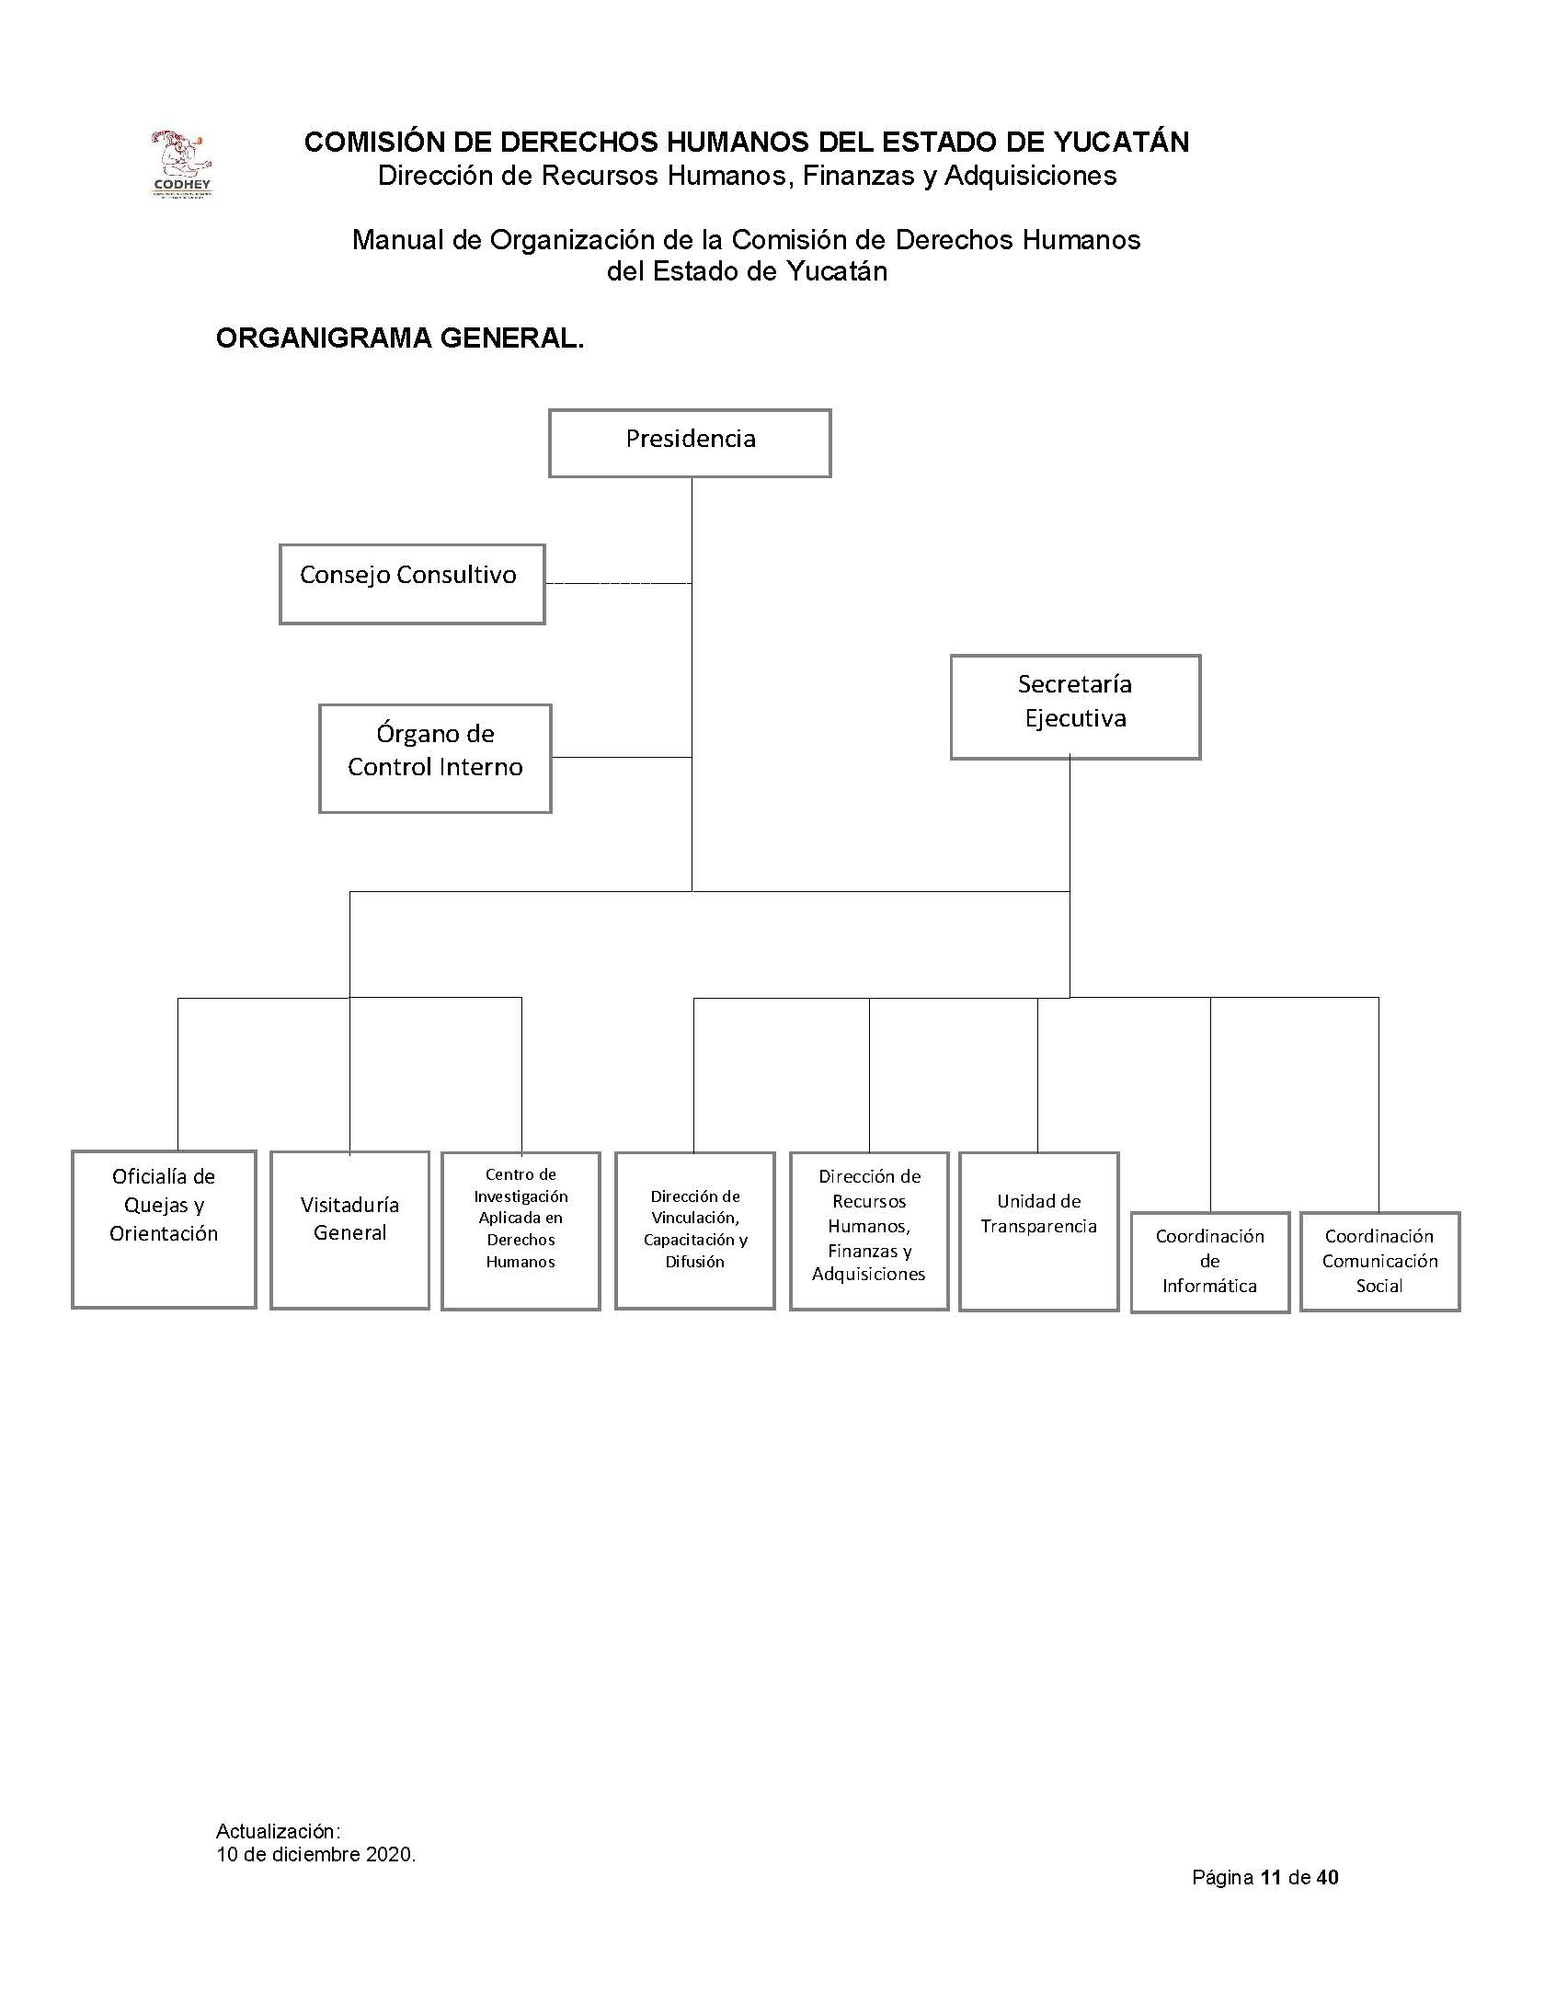
- NO APLICA

5.- BASES DE PREPARACIÓN DE LOS ESTADOS FINANCIEROS:

- Se ha observado la normatividad emitida por el CONAC y las disposiciones legales aplicables
Se ha observado en cierta medida la normatividad emitida por el CONAC y la Ley General de Contabilidad Gubernamental (LGCG) para la emisión de los estados financieros contables.

- La normatividad aplicada para el reconocimiento, valuación y revelación de los diferentes rubros de la información financiera, así como las bases de medición utilizadas para la elaboración de los estados financieros; por ejemplo: costo histórico, valor de realización o cualquier otro método empleado y los criterios de aplicación de los mismos
Todos los eventos que afectan económicamente a la Comisión de Derechos Humanos del Estado de Yucatán, están cuantificados en términos monetarios y se registran al costo histórico. El costo histórico de las operaciones corresponde al monto erogado para su adquisición conforme a la documentación contable original justificativa y comprobatoria, o bien a su valor estimado o de avalúo.

- Las bases de preparación de los Estados Financieros de la Comisión de Derechos Humanos del Estado de Yucatán, aplican los Postulados Básicos de sustancia económica, entes públicos, revelación suficiente, importancia relativa, registro e integración presupuestaria, devengo contable del ingreso, valuación, dualidad económica y consistencia. Sin embargo, aún se encuentran en fase de desarrollo de los diferentes rubros de la información financiera.

- Estamos adecuados a la normatividad de la CONAC
Ingresos: Los ingresos se reconocen cuando se tiene el derecho de cobro o se devengan de acuerdo a los lineamientos emitidos por el CONAC.
El momento contable del ingreso estimado es el que se aprueba anualmente por la Presidencia de la Comisión de Derechos Humanos del Estado de Yucatán a través del presupuesto Anual.
El ingreso modificado consiste en incorporar en su caso, las modificaciones al ingreso aprobado.
El ingreso devengado: no se cuenta con los elementos que identifiquen el hecho imponible al deudor y que pueda establecer un importe, ya que nuestros servicios son gratuitos.
Ingreso recaudado: no se cuenta con los elementos que identifiquen el hecho imponible, ya que nuestros servicios son gratuitos.

Egresos: Los egresos se encuentran reconocidos al costo histórico en el momento en que se devengan.
El gasto comprometido refleja la aprobación por autoridad competente de un acto administrativo, u otro instrumento jurídico que formaliza una relación jurídica con terceros, para la adquisición de bienes y servicios
El gasto devengado, refleja el reconocimiento de obligaciones de pago a favor de terceros por la recepción de conformidad de bienes y servicios oportunamente contratados.
El gasto pagado, refleja la cancelación total o parcial de las obligaciones de pago, que se concreta mediante el desembolso de efectivo o cualquier otro medio de pago
El sistema y método de Valuación de Bienes Muebles que integran el Patrimonio de la Comisión es a Valor Histórico.
Se continua trabajando en el cambio transcendental que es el proceso de armonización contable, para atender en tiempo y forma el nuevo esquema de la contabilidad gubernamental y generando así los beneficios en materia de información financiera, transparencia y rendición
- No Aplica

6.- Políticas de Contabilidad Significativas:
  - Los bienes muebles e intangibles cuyo costo unitario de adquisición sea menor a 70 veces el valor diario de la Unidad de Medida y Actualización (UMA), podrán registrarse contablemente como un gasto y serán sujetos a los controles correspondientes.
Los bienes muebles e intangibles cuyo costo unitario de adquisición sea igual o superior a 70 veces el valor diario de la UMA, se registrarán contablemente como un aumento en el activo no circulante y se deberán identificar en el control administrativo para efectos de conciliación contable. Excepto en el caso de intangibles, cuya licencia tenga vigencia menor a un año, caso en el cual se le dará el tratamiento de gasto del período.
  - No Aplica
  - No Aplica
  - No Aplica
  - Artículo 91 de las Condiciones Generales de Trabajo de la CODHEY.- Los trabajadores de “La Comisión” tendrán derecho a las siguientes prestaciones de previsión social.
- Vales de despensa. a) “La Comisión” hará entrega a todos sus trabajadores de los vales de despensa, cuyo importe será determinado en el presupuesto anual de operaciones de acuerdo al nivel y/o puesto establecido en el contrato individual de cada trabajador. Dicha prestación tendrá una periodicidad mensual.
- Prestación por anteojos. a) Se otorga a los trabajadores de “La Comisión” que lo requiera, con previo análisis y determinación de médico especialista, en la que se consideran los cristales y el armazón únicamente, cuyo importe será determinado en el presupuesto anual de operaciones; por lo que dicha prestación podrá otorgarse anualmente, contado a partir de la última fecha en que se le otorgó está prestación.

- Uniformes y sus Accesorios. a) Se otorgará a todos los trabajadores de “La Comisión” uniformes y sus accesorios, cuyo importe será determinado en el presupuesto anual de operaciones. En caso de daño por mal uso por parte del empleado, el costo de su reposición será por cuenta del trabajador

- Las presentes prestaciones de previsión social serán revisadas anualmente, y serán modificadas de acuerdo al presupuesto autorizado para el ejercicio en vigencia
  - No Aplica
  - N Aplica
  - No Aplica
  - Reclasificaciones:

Póliza: D00014 Del 03/01/2022
Concepto: Reclasificacion de retencion por honorarios del ejercicio anterior F-1B2542C Julissa Mercedes Sosa Varguez Ref C01173
0001 |  |  |  |  | 3252-0016 |  |  |  |  |  |  |  | Afectación Rdo Ejercicio 2021 |  |  |  |  |  |  |  | $400.00 |  |  |  |  | Reclasificación de retención por honorarios del ejercicio anterior F-1B2542C Julissa Mercedes Sosa Varguez Ref C01173
0002 |  |  |  |  | 2117-0003 |  |  |  |  |  |  |  | Retenciones otras x honorarios |  |  |  |  |  |  |  |  |  | $400.00 |  |  | Reclasificación de retención por honorarios del ejercicio anterior F-1B2542C Julissa Mercedes Sosa Varguez Ref C01173
Póliza: D00015 Del 31/01/2022
Concepto: ajuste de gasto f-817611 obsequio navideño de empleados

0001 |  |  |  |  | 3252-0016 | Afectación Rdo Ejercicio 2021 |  |  |  |  |  |  |  | $194.83 |  |  |  |  | ajuste de f-817611 obsequio navideño de empleados
0002 |  |  |  |  | 2119-0031 | Miguel Oscar Sabido Santana |  |  |  |  |  |  |  |  |  | $194.83 |  |  | ajuste de gasto f-817611 obsequio navideño de empleados
Póliza: D00016 Del 31/01/2022
Concepto: Ajuste de saldo de Miguel Sabido por Error en la reclasificación de póliza D00485 Noviembre pago de la Tarjeta corporativa Santander de 2021

0001 |  |  |  |  | 1123-1-016 |  |  |  |  |  |  |  | Miguel Oscar Sabido Santana |  |  |  |  |  |  |  | $382.80 |  |  |  |  | Ajuste de saldo de acreedor Miguel Sabido por pago de la Tarjeta corporativa santander de 2021
0002 |  |  |  |  | 2119-0031 |  |  |  |  |  |  |  | Miguel Oscar Sabido Santana |  |  |  |  |  |  |  |  |  | $382.80 |  |  | Ajuste de saldo de acreedor Miguel Sabido por pago de la Tarjeta corporativa Santander de 2021
j) No aplica

7.- Posición en Moneda Extranjera y Protección por Riesgo Cambiario:
a) No aplica
b) No aplica
c) No aplica
d) No aplica
e) No aplica
8.- REPORTE ANALITICO DEL ACTIVO
a) Porcentajes de Depreciación utilizados en los diferentes tipos de activos:

BIENES MUEBLES | METODO DEP | TASAS APLICADAS | ESTADO DE LOS BIENES
MOBILIARIO DE OFICINA Y ESTANTERIA | PORCENTAJE FIJO | 10% | BUENO
BIENES DE COMPUTO Y TECNOLG | PORCENTAJE FIJO | 33% | BUENO
OTROS MUEBLES Y EQ. ADMINISTRACION. | PORCENTAJE FIJO | 10% | BUENO
SISTEMAS DE AIRE ACONDICIONADO | PORCENTAJE FIJO | 10% | BUENO
MAQUINARIA Y OTROS EQUIPOS | PORCENTAJE FIJO | 33.33% | BUENO
MUEBLES EXCEPTO DE OFICINA Y EST. | PORCENTAJE FIJO | 10% | BUENO
EQUIPO DE COMUNICACIÓN Y TELECOM | PORCENTAJE FIJO | 10% | BUENO
EQUIPO DE TRANSPORTE | PORCENTAJE FIJO | 20% | BUENO
- No Aplica
- No Aplica
- No Aplica
- No Aplica
- No Aplica
- No Aplica
- No Aplica

Adicionalmente, se deben incluir las explicaciones de las principales variaciones en el activo:
  - No aplica
  - No aplica
  - No aplica
  - No aplica
  - No aplica

9.- No aplica
10.- No aplica
11.- No aplica
12.- No aplica
13.- Normatividad en proceso de Mejora
a) Principales Objetivos del Control Interno (Artículo 7 de los lineamientos para la implementación del sistema de Control Interno y Gestión de Riesgos de la CODHEY).
El control interno preferentemente mediante el uso de las tecnologías de la información y comunicación deberá cumplir con los objetivos siguientes:
I.- Promover la eficacia, eficiencia, economía, transparencia y rendición de cuentas de los programas, proyectos y servicios de la Comisión.
II.- Medir la economía, eficiencia y eficacia en el cumplimiento de objetivos y metas institucionales y en su caso, determinar posibles desviaciones en su consecución.
III.- Propiciar las condiciones necesarias para integrar indicadores económicos y de eficiencia, eficacia y economía en las unidades administrativas, y llevar a cabo un seguimiento a través de la supervisión y evaluación.
IV.- Elaborar la información financiera, presupuestal y de gestión de manera veraz, confiable y oportuna; con base en ello, generar una política de transparencia proactiva; y
V.- Vigilar el cumplimiento de las disposiciones jurídicas y normativas aplicables, así como en lo dispuesto en el Código de Ética y Código de Conducta de esta Comisión.
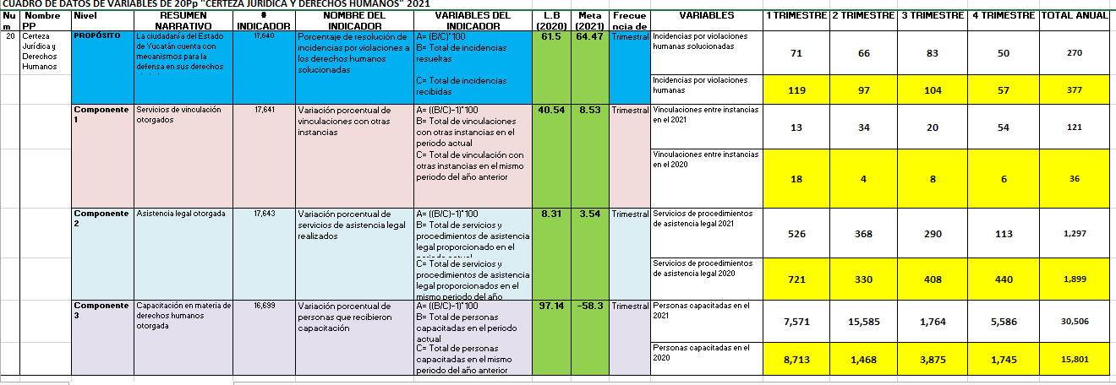
b) Medidas de desempeño financiero, metas y alcance
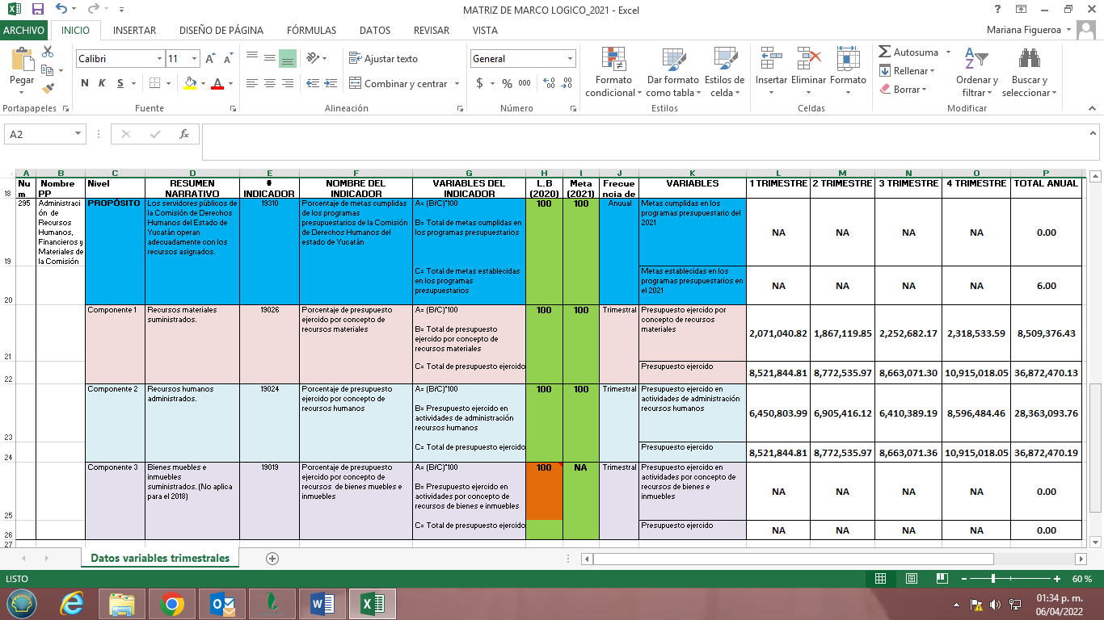
14. Información por segmentos

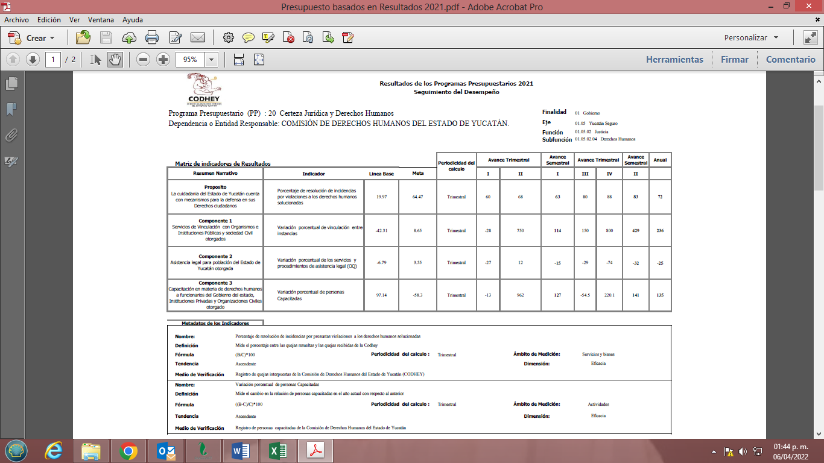

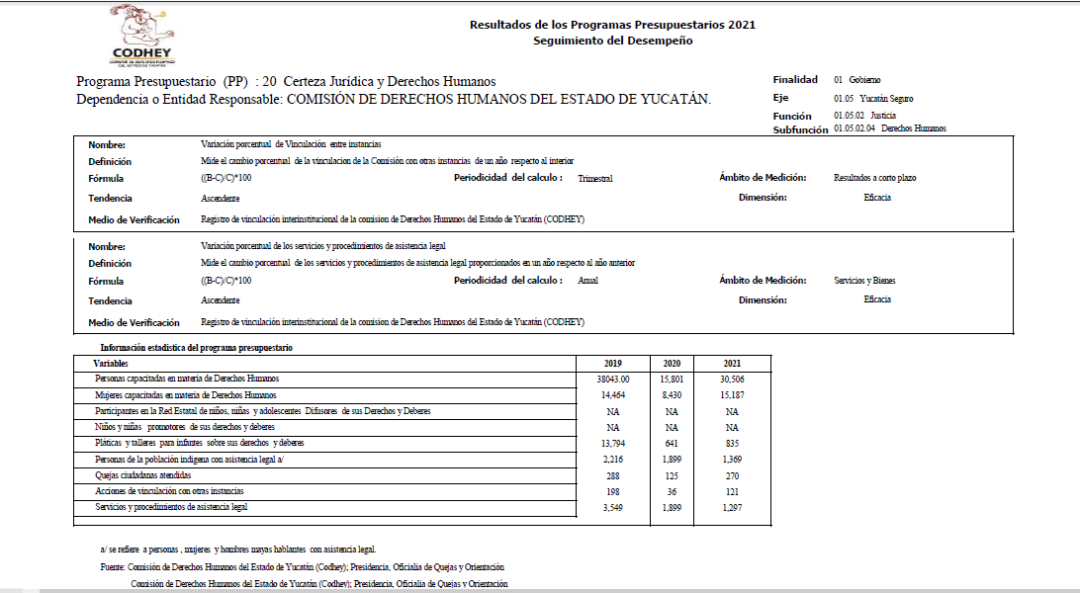

15. No aplica
16. No aplica
17.- Responsabilidad sobre la presentación razonable de la información contable
Bajo protesta de decir verdad declaramos que los Estados Financieros y sus Notas son razonablemente correctos y son responsabilidad del emisor.

